基于人工智能的异构光网络仿真平台设计
崔京 江尚军 李志刚 韦国富 秦润发
(中国电子科技集团公司第三十四研究所 桂林 541004)
异构光网络作为融合多种传输技术和架构的复杂系统，有效地提高了网络的各项性能，但是其复杂性也给网络资源管理、业务路径优化、光网络设备故障诊断和系统性能优化带来了巨大挑战。近年来，人工智能技术的发展为解决通信网络问题提供了创新解决方案，本文旨在设计一种基于人工智能的异构光网络仿真平台，通过集成多种AI算法与数字孪生技术，实现异构光网络的智能化建模、仿真与优化，为未来光网络的研究与开发提供高效、便携、可靠的实验环境。
人工智能；异构光网络；仿真平台；数字孪生；智能运维
中图分类号 TN929.1 文献标志码 A
Design of an AI-Based Heterogeneous Optical Network Simulation Platform
Cui Jing Jiang Shangjun Li Zhigang Wei Guofu Qin Runfa
( The 34th Research Institute of China Electronics Technology Group Corporation , Guilin 541004, Guangxi, China )
As a complex system integrating various transmission technologies and architectures, heterogeneous optical networks effectively improve various network performances. However, their complexity also poses significant challenges to network resource management, service path optimization, optical network equipment fault diagnosis, and system performance optimization. In recent years, the development of artificial intelligence technology has provided innovative solutions for addressing communication network issues. This paper aims to design an AI-based simulation platform for heterogeneous optical networks. By integrating various AI algorithms and digital twin technology, it achieves intelligent modeling, simulation, and optimization of heterogeneous optical networks, providing an efficient, portable, and reliable experimental environment for future optical network research and development.
Optical communication networks; Web System Design; Software module design; Interface design; Multi-domain controller

引 言
随着人工智能、物联网和云计算等技术的发展，通信网络的复杂度也越来越高^{[1]}。目前，通信网络框架普遍采用开放系统互连(Open Systems Interconnection，OSI)^{[2]}式的分层设计的思想进行搭建。随着通信业务复杂度的提升，光网络也在逐步完成从单一技术体制向多技术融合的异构架构演进^{[3]}。为了完成数据的快速传输，在实际网络环境中，同步数字体系(Synchronous Digital Hierarchy，SDH)^{[4]}、分组传送网(Packet Transport Network，PTN)^{[5]}和光传送网(Optical Transport Network，OTN)^{[6]}等多种光传输技术并存，这些光设备来自不同厂商，彼此共同形成复杂的异构环境，给相关人员带来了巨大的管理挑战。
传统的光网络管理系统通常采用独立分散的管理模式，这种设计很难实现端到端的统一管控和优化，更无法支撑基于网络状态的智能决策。此外，传统光网络管理系统业务实现主要依赖于人工经验和静态配置，难以满足异构网络环境的动态化和多样化要求。软件定义网络(Software-Defined Networking，SDN)^{[7]}和AI技术的迅猛发展为解决上述问题提供了新的思路。其中，SDN技术将网络的控制权从硬件中剥离出来，实现网络的集中化、智能化管理和动态控制，以深度学习为代表的AI技术则可以通过深度特征提取和映射等方式，完成对复杂光网络环境数据的动态拟合，从而可以应用于光网络的性能监测、故障预测、资源分配和信号处理等方面。
综上所述，本文旨在设计一种基于人工智能的异构光网络仿真平台，为处理各类异构光网络复杂业务提供创新性解决方案。具体地，平台的核心功能包括异构光网络建模与仿真、光网络系统数据采集与处理、AI算法训练与开发、智能评估与可视化展示等。通过该平台，研究人员可以方便地验证各种AI算法在异构光网络中的性能，加速AI技术与光网络的融合创新。本文的主要贡献包括：
- 提出了一种前沿、基于微前端和微服务的前后端完全分离、深度模块化的智能管控平台架构，不仅实现了控制平面与传送平面的分离，更在软件层面实现了业务功能的彻底解耦，支持不同技术栈的子模块独立开发、部署与升级，为异构光网络纳管不同时期、不同制式的设备提供了极高的灵活性和可扩展性，同时支持异构网络元素的统一建模和仿真，提供良好的AI算法平台和实验环境；
- 设计了一个开放的AI算法库，集成了多种机器学习、深度学习、迁移学习、集成学习和对比学习等算法，用于异构光网络，提升网络的智能化水平；
- 对光通信网络和AI算法进行深度分析，指出研究中的重难点和对应解决方案，为加速模型创新提供思路；
- 基于数字孪生技术，实现了物理网络与虚拟平台的实时交互和闭环控制；
- 通过案例研究验证了平台在智能运维和资源优化等方面的有效性；
下文安排如下：第2章对异构光网络与AI技术融合现状进行总结；第3章给出仿真平台架构设计；第4章通过两个案例验证平台的功能和性能；第5章对仿真平台工作进行总结与展望；

异构光网络与AI技术融合现状
深度学习拟合能力已经在众多领域得到了证明，国内外研究机构和企业纷纷开展在异构光网络环境下使用AI对光通信网络中的各项业务进行完善与优化，已经取得了一系列重要进展。
中国移动在《光网络人工智能(AI)应用白皮书》中指出，AI光网络应用场景主要包括AI分析类、AI预测类和AI优化类。其中，分析类场景包括光缆拓扑智能规划、业务故障智能定位定界等；预测类场景包括光网资源预测、健康预测等；优化类场景则包括光性能智能调测调优、资源智能优化等。这些场景贯穿了光网络的规划、建设、维护与优化全生命周期，为AI的规模化应用构建了坚实基础。
对于光网络中不同业务需求导致的频谱空间异构状态，Ziazet等人基于深度强化学习提出了一种新颖的状态表示方法和奖励函数，通过融入频谱利用率和频谱碎片化信息，有效引导智能体分配合适的路由与频谱资源，解决了弹性光网络中的路由、调制和频谱分配问题^{[8]}。面对不同调制格式，传输距离和光纤类型的光学系统，Yu等人构建了一种基于人工神经网络的迁移学习模型，用于跨调制格式光通信系统的传输质量预测，通过迁移学习将从一个光学系统学到的知识迁移到类似的光学系统中，实现了在新系统中摆脱了对大量训练数据的依赖^{[9]}。对于不同格式、不同速率和不同协议，且有着复杂时空波动的业务信号，Chen等人提出了一种基于集成学习与消息传递神经网络的深度Q网络方法，用于光网络路由优化，由多个EMDQN智能体基于置信上界最高原则选择动作，有效提升了光网络吞吐量与链路利用率以及模型的泛化能力^{[10]}。对于多域光网络协同故障管理问题，Chen等人利用自监督学习应对故障模式异构，利用联邦学习应对管理与数据异构，达到了在多域光网络系统数据分布高度不均衡的情况下取得较高软故障检测率的效果^{[11]}。
综上所述，光网络与AI技术的融合已取得一定成果，但是目前仍然面临着如下问题：
不同业务、设备、环境下网络数据分布不同，存在数据漂移现象^{[12]}，在某一数据分布下训练好的深度模型在其他环境、业务场景下泛化能力差，预测和分析性能低，需要通过迁移学习^{[13]}、集成学习^{[14]}等技术提高模型的泛化能力，相关技术学习成本比较大，对研发和运维人员提出了很大的挑战。
异构光网络场景下，设备来自不同的厂商，使用不用的协议，增大了网络设备数据采集的难度，导致训练模型工作受到阻碍。
AI算法往往由专业团队基于Pytorch或TensorFlow进行开发、训练和部署工作，在异构光网络环境下，存在种类多、复杂度高的特点，不利于AI算法的管理和测试。
针对上述问题，本文设计的基于AI的异构光网络仿真平台，旨在提供一个统一的研究和实验环境，以加速AI技术在异构光网络中的创新应用。

基于AI的异构光网络仿真平台架构设计
在异构光网络环境下，AI算法和光网络充满了多样性和复杂性。对此，异构光网络仿真平台设计需要着重考虑到软件、AI算法解耦和规范化等工作。包括网络元素(光设备)的全局建模、多协议数据的采集与处理，仿真结果的可视化分析等内容。本节将对平台的总体架构、采用的技术栈、各功能模块设计和涉及的AI算法库进行说明。

总体架构
如图1所示，仿真平台采用分层架构设计，自底向上包括物理资源层、数据采集层、算法引擎层和应用服务层。这种分层设计使得平台具有良好的可扩展性和灵活性，可以适应不同的异构光网络场景和AI算法需求。
其中，物理资源层作为平台的底层基础，包括光网络设备和环境资源。考虑到实际通信网络的异构性，平台提供了对多种光网络技术的支持，如SDH网络、分组增强型光传送网(Packet enhanced Optical Transport Network，POTN)网络和IP光交换(IP Optical Switching)网络等。
数据采集层负责从物理资源层收集各种网络数据，包括设备状态、链路利用率、信号质量、流量特征等。通过对设备和控制器数据的采集，可以对真实的异构光网络环境进行仿真模拟，考虑到光网络设备厂家和协议内容不一致，导致的数据不共享问题，平台设计了协议适配服务模块，通过协议适配，可以将不同协议的设备数据转换为Web系统中通用的JSON格式，便于后续统一处理，为上层AI算法提供高质量的数据输入。
算法引擎层是平台的核心，为仿真平台的智能管控进行赋能。具体地，算法层可以依据数据采集层上报的数据，完成数据分析、特征提取和模型训练等操作，其中模型板块集成了异构光网络环境下前沿的深度学习、迁移学习、强化学习和集成学习等模型。算法层依赖Django服务端向仿真平台用户界面提供开放的API接口，实现了用户只需输入训练或使用某款模型必要的超参数，即可用于复杂的光网络业务，方便地完成AI仿真工作。此外，算法库还支持在线学习功能，能够根据实时数据的变化来动态更新模型的参数，以适应异构光网络环境的变化。提高模型的鲁棒性和智能水平。
应用服务层基于算法引擎层，为用户直观地提供了多种应用服务，如光网络规划、故障预测、资源分配、性能优化等。用户通过仿真平台可以实现复杂的仿真场景。具体地，用户可以在交互页面选择合适的算法，调整其参数，进行复杂AI算法的训练、监控和保存工作。

技术栈

图1. 异构光网络仿真平台架构

仿真平台总体技术栈架构如图2所示，采用微前端(WuJie)和后端微服务(Spring Cloud + Django)的方式，通过引入Django这一Python后端服务框架，可以方便调用调用如Pytorch和TensorFlow等工具包完成前沿AI模型的搭建、训练与实现。
其中，在WuJie微前端框架下，使用Vue组件化开发仿真平台的各个子模块；UI设计采用Element-UI提供的风格和组件进行快速开发；使用Echarts进行图表绘制与展示，使用Axios框架向后端微服务平台发起请求并获取响应数据；在服务端，使用统一的网关实现请求捕获和权限控制等操作，识别到合法请求后转发给对应的SpringCloud和Django服务。具体地，选用Seata实作为微服务中分布式事务的解决方案，实现分布式数据库内容的一致性；使用Feign框架完成微服务之间的相互调用；使用Hystrix提高服务容错能力，当某个微服务出现故障是快速“熔断”，提高系统整体的稳定性；使用Bus消息总线将服务节点连接起来，完成服务配置的批量、自动更新；
在AI核心算法研发方面，使用Numpy高效地存储和处理大型矩阵/数组；使用Pandas完成数据清洗、数据合并、数据转换、数据切片和数据分析等数据预处理工作；使用Scikit-learn完成绝大多数传统机器学习算法的实现，包括分类、回归、聚类、降维等；使用TensorFlow和Pytorch完成各类复杂深度学习算法、模型的研发。
在数据存储方面，使用MySQL存储核心业务数据和设备实时数据；使用Redis作为缓存层，将查询频繁的核心数据存储进内存中，提高系统效率；使用Neo4j作为图数据库存储光通信网络中复杂、高度关联的数据。

图2. 异构光网络仿真平台技术栈

AI算法库
AI算法库是仿真平台的智能核心，集成了多种适用于光网络的AI算法。如第2节所述，这些算法按功能可以分为AI分析类、AI预测类和AI优化类。
AI分析类可以理解为“正在发什么”，包括业务类型识别、网络故障诊断和根因分析、安全威胁监测、传输质量(Quality of Transmission，QoT)^{[15]}估计和负载类型分类等。其核心算法可以归类为模式识别问题，旨在通过数据驱动的方式，实现设备、业务的状态感知与异常诊断的闭环。具体建模过程包括：明确分析对象与目标，包括选择某型号的光网络设备或待监测网络业务；数据采集并制作数据集，依据所选光网络设备或业务采集相关数据并制作数据集，如需对激光器进行状态监测，可以采集激光器偏置电流、工作温度和信道中心波长偏移等可以反应激光器状态的数据信号，并进行数据处理与标签标注，并划分为训练集与测试集；模型选择与训练，依据采集的数据样本和优化目标，选择适合的AI算法，常用算法包含隔离森林、一类支持向量机、CNN和TransFormer等；模型验证，利用划分的测试集对模型性能进行验证，使用识别准确率等指标判断所搭建的模型是否从采集数据中发现异常模式。
AI预测类可以理解为“即将发生什么”，是变被动维护为主动预防的关键环节，包括网络中短期/长期业务流量预测、QoT预测和光网络设备寿命预测等。预测类算法的核心是时序模式学习，旨在通过对历史数据进行分析，完成对未来设备或网络状态的预测。具体建模过程包括：明确预测目标与场景，如预测未来24小时的全网流量矩阵或某台设备的剩余使用寿命；数据采集，依据预测目标进行数据采集工作，针对流量矩阵预测，需采集通信网络历史流量数据，针对设备剩余寿命预测，需采集设备温度、CPU和功率等表征设备状态的历史数据；时序特征的构建并划分数据集，采集数据后，按照时间序列对滑动窗口和滞后特征进行设置，然后将数据集划分为训练集与测试集；模型训练，选择模型类型后，通过训练集进行训练，基于时间序列预测模型有ARIMA^{[16]}、LSTM^{[17]}、TCN^{[18]}、Bi-GRU^{[19]}等；模型验证，训练完成后使用测试集对模型进行验证，使用MSE、RMSE等指标判断模型是否可以有效对未来情况做出合理预测，从而为相关人员提供有效的预测性策略。
AI优化类可以理解为“应该怎么做”，包括通过制定策略或配置参数，使网络性能达到最优。具体内容包含路由与频谱分配、网络切片资源分配、光收发器参数调优和Flex-Grid光网络优化等内容。优化类算法的核心是动态制定策略或配置参数，以实现网络资源的最优分配。近年来，强化学习作为解决优化类问题的主流方法，其体建模过程包括：定义优化目标与决策环境。其中优化目标包括对网络总吞吐量、资源利用率实现最大化，或者对端到端时延、网络能耗实现最小化，决策环境包括状态空间、动作空间、状态转移函数和奖励函数，状态空间反映网络的状态信息，包括节点、拓扑和流量等资源。动作空间为在给定状态下所有可以采取的所有操作的集合，其是智能体影响环境，实现优化目标的手段，包括路由与资源分配和网络参数调优等。状态转移函数定义了在智能体执行动作后，从当前状态转移到下一个状态的动态规则，例如在分配频谱块后，状态中的频谱占用矩阵对应位置被标记为“已占用”等。奖励函数指导模型的学习过程，通过设计合理的奖励函数可以使得模型的输出逐步向优化目标靠近，其中，常用模型包括SAC^{[20]}、GNN^{[21]}等。
综上所述，AI分析类负责分析网络的实时状态，AI预测类负责预测通信网络的未来变换趋势，AI优化类负责利用当前状态调整网络资源，提高网络性能。一方面，三者彼此并不是相互孤立的，而是形成了感知-预测-决策-执行的自治环路，为提高智能化水平共同赋能；另一方面，对于同一领域数据，三者可以从不同维度进行管控，具体地，对于QoT，AI分析类侧重于分析网络当前的QoT质量，达到对网络质量实时监测的目的，而AI预测类侧重于使用历史QoT情况去预测未来某刻或某段时间的QoT退化趋势，便于做出决策以提高网络质量。
需要明确的是，上述网络、算法在训练与测试环境数据分布相似下可以取得较好的分析、预测和优化结果，但实际的光网络环境，一方面鉴于环境、业务和设备的复杂多样性导致的数据漂移，另一方面，鉴于某些场景下，用于训练网络的数据和标签等资料不易获取，导致该环境下模型无法训练。为了提高深度模型对不同环境的适应能力，提高在未知环境下的表现，引入迁移学习、集成学习和对比学习等增强模型泛化能力的算法是必要的。同时其通过融合机器/深度学习模型，有利于加速模型创新，提高异构光网络智能化水平，对光通信AI化发展有着重大意义。

典型场景验证
为了对异构光网络仿真平台进行功能验证，本节选取跨工况光通信网络设备故障诊断和异构光网络拓扑优化进行说明。

跨工况光通信网络设备故障诊断
异构光网络智能运维的一个关键挑战是，对网络中的异构设备(来自不同厂商、型号和运行环境等)进行统一的状态监控与故障预测。而这些设备运行数据的分布会随其自身“异构性”和“运行工况”变化而偏移，这与迁移学习中的领域适应问题同构。因此，本节在仿真平台选取工业领域经典的“轴承跨工况故障诊断”作为验证场景，旨在验证通过领域自适应的方式解决此类数据分布偏移问题的有效性，其诊断原理可直接迁移至异构光网络设备的故障预测场景。
异构光网络仿真平台使用凯斯西储大学(Case Western Reserve University， CWRU)轴承数据集进行仿真，对CWRU数据集划分工况和故障类型分别如表1、表2所示。
表1 CWRU数据工况划分
工况 | 电机转速(rpm) | 电机负载(HP)
C1 | 1797 | 0
C2 | 1772 | 1
C3 | 1750 | 2
C4 | 1730 | 3
表2 CWRU数据故障划分
故障标签 | 故障位置 | 故障直径(英寸)
0 | 内圈 | 0.007
1 | 内圈 | 0.014
2 | 内圈 | 0.021
3 | 外圈 | 0.007
4 | 外圈 | 0.014
5 | 外圈 | 0.021
6 | 滚动体 | 0.007
7 | 滚动体 | 0.014
8 | 滚动体 | 0.021
9 | 正常 | -
针对3.3提到的数据漂移问题，使用异构光网络仿真平台分别完成基于CNN和基于领域自适应的局部最大均值差异(Local Maximum Mean Discrepancy， LMMD)模型的训练和仿真测试验证。
局部最大均值差异（LMMD）是一种细粒度的域适应度量方法。其核心思想在于基于类别的条件分布对齐。该方法通过利用目标域数据生成的伪标签，分别计算并最小化每个类别在源域和目标域子分布之间的距离，有效实现类级别的域适配，完成跨工况故障诊断任务。
使用平台对CNN、LMMD进行训练，在仿真平台上的得到的训练曲线如图3、图4所示，横坐标代表训练迭代次数，纵坐标代表损失函数值(CNN：交叉熵损失；LMMD：LMMD损失)。仿真平台可以监测在自定义超参数情况下，模型训练过程中损失函数的变化情况，具体地，CNN网络在35次迭代左右，交叉熵损失便收敛到较小值，这表明该网络已经学到了C1工况下的故障知识，而LMMD网络在训练好的CNN网络基础上，再进行了50多次迭代，其损失在第40次迭代后达到较低值，然后在一定范围内波动，这表明此时该网络已完成不同工况下的域适应工作。
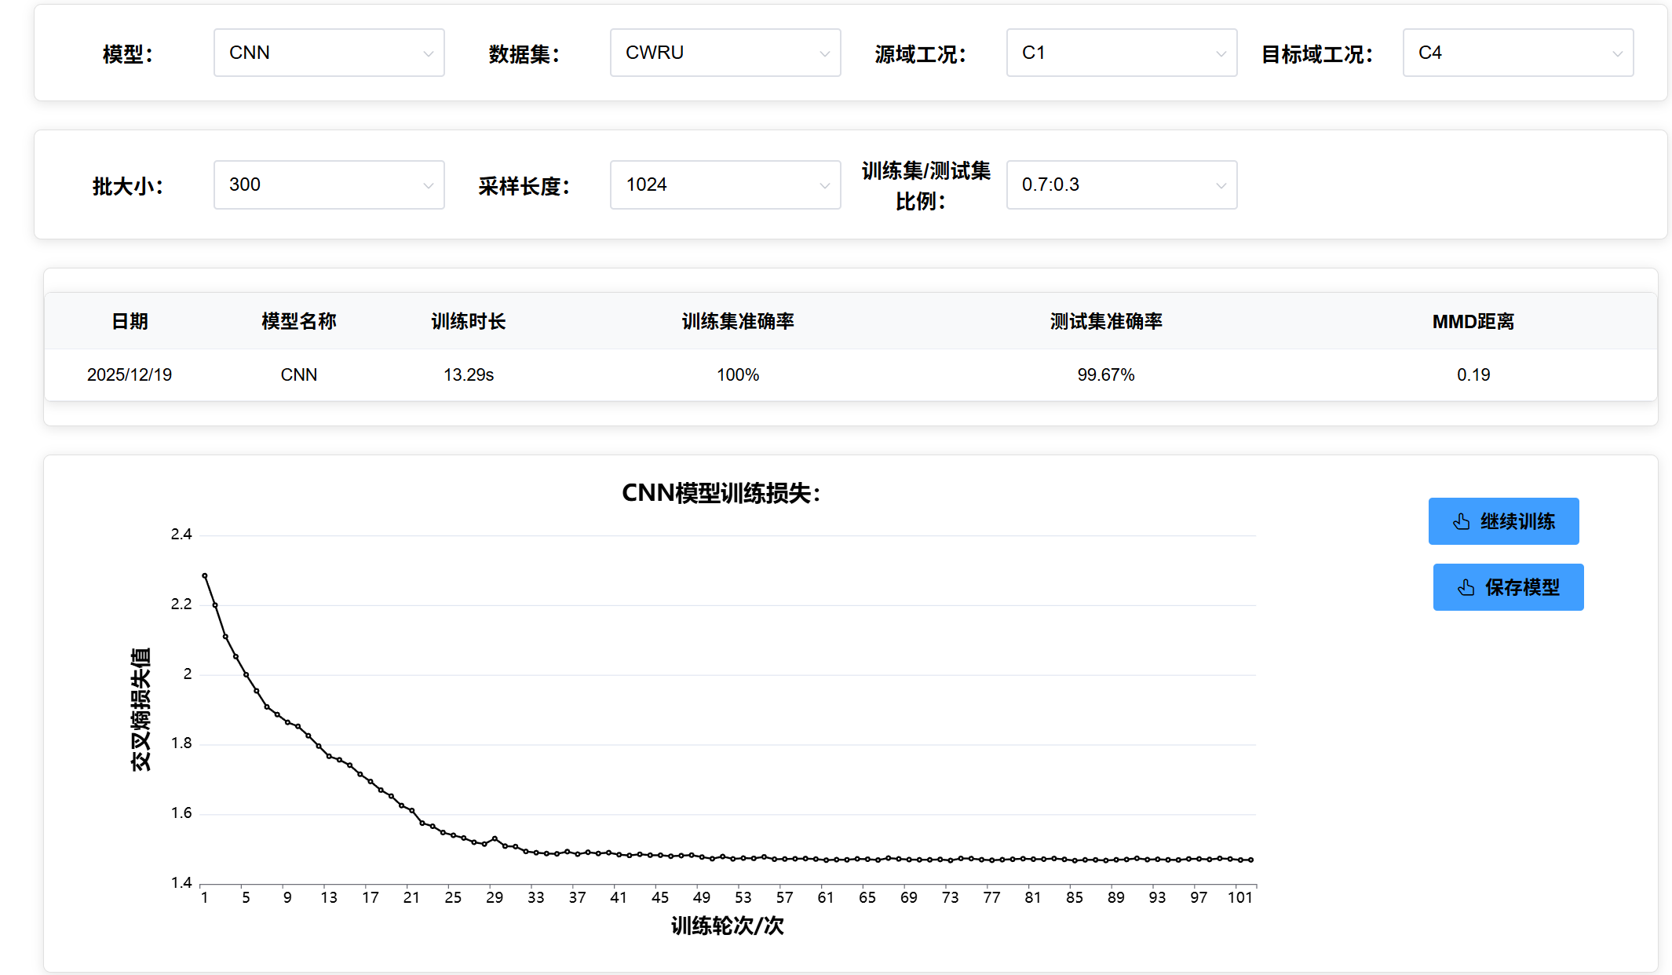
图3. 基于仿真平台的CNN模型训练
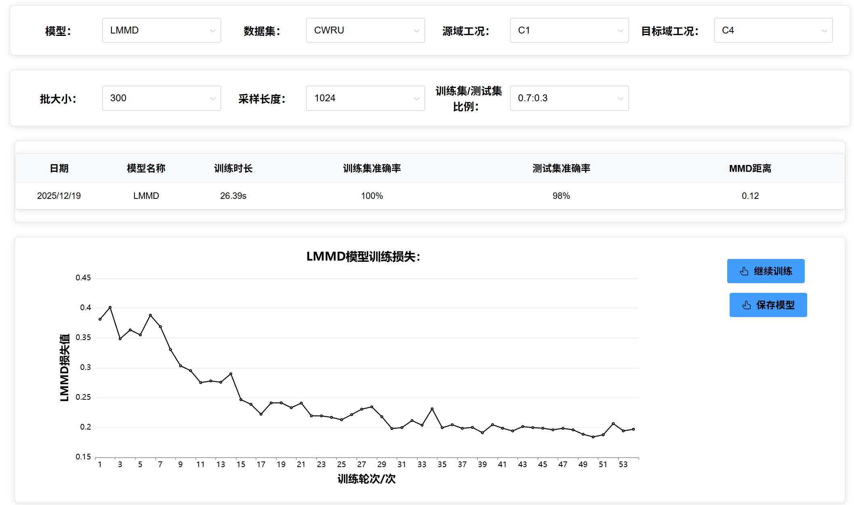
图4. 基于仿真平台的CNN-LMMD模型训练
保存训练好的模型之后，二者在变工况下进行故障诊断的结果如图5和图6所示，CNN的跨工况10类故障的平均诊断准确率为73.9%，CNN-LMMD的跨工况10类故障的平均诊断准确率为98.2%，通过特征适配，跨工况诊断识别准确率提高了24.3%。这是由于在工况变化时，由于振动信号分布偏移的影响，CNN模型因难以区分故障位置或尺寸相近的类别而出现误判。而基于域适应的LMMD模型通过特征对齐，提升了模型的泛化能力，实现了高质量的跨工况故障诊断。
。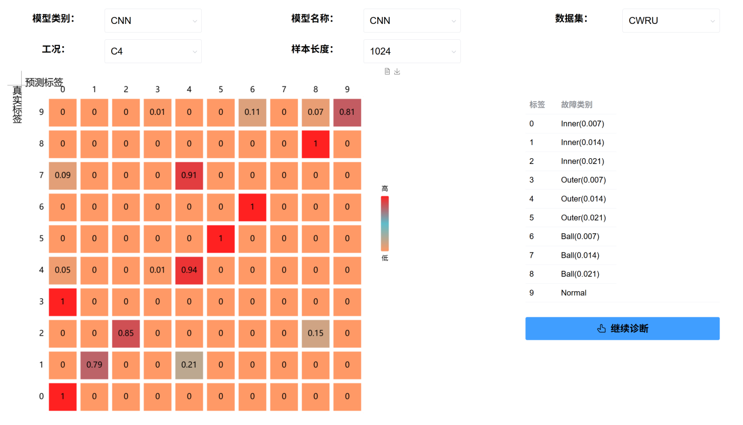
图5. CNN网络跨工况诊断结果
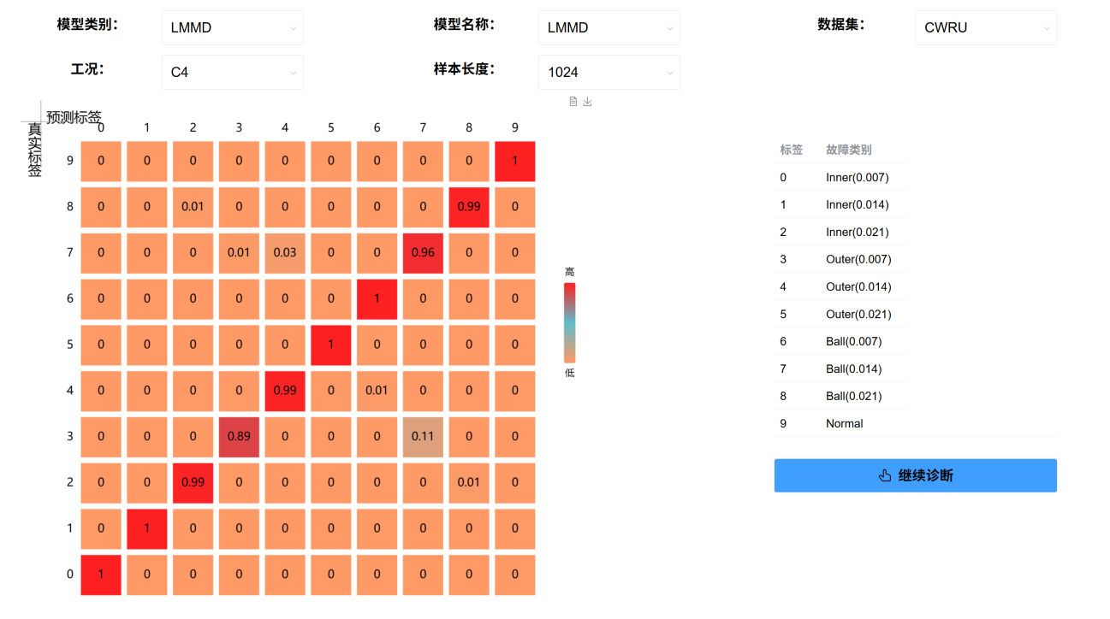
图6. CNN-LMMD网络跨工况诊断结果

异构光网络拓扑优化
在本仿真实验中，网络异构性体现为同时存在IP光交换、SDH和POTN设备，这些设备的数据处理速度和承载效率均存在差异。因此，拓扑优化算法不仅需要计算路径长度，还需考虑到网络传输延迟和资源利用等指标，这使得问题从传统的单目标最短路由寻优演变为一个多约束、多目标的组合优化问题。
本节针对异构光网络环境下，业务开通中的最优路径寻优工作，采用前沿的柔性执行者-评论者(Soft Actor-Critic，SAC)算法对通信网络路由进行优化。SAC隶属于深度强化学习算法，擅长处理连续动作空间的控制问题，核心思想是在追求最大化累计回报同时，最大化策略的熵，考虑到了对环境的高效探索和稳健利用。其目标函数如式(1)所示：
$J\left(π\right)=E_{\left(s_{t},a_{t}\right)\sim p^{π}}\left[\sum_{t=0}^{T}{γ^{t}(r\left(s_{t},a_{t}\right)+αH(π(∙|s_{t})))}\right]$ （1）
其中，$\left(s_{t},a_{t}\right)\sim p^{π}$表示策略$π$下$\left(s_{t},a_{t}\right)$的分布，$γ$表示折扣因子，$r\left(s_{t},a_{t}\right)$是在状态$s_{t}$执行动作$a_{t}$获得的奖励，$H(π(∙|s_{t}))$代表策略$π$在状态$s_{t}$下的熵，衡量了策略在该状态下的随机性，熵值越大，表明模型对环境的探索随机性越大，不容易陷入局部最优的困局。$α$是温度参数，用于平衡奖励最大化和熵最大化之间的重要性。
SAC训练目标：异构光网络仿真平台中SAC算法的训练目标为寻找到可以降低传输延迟和提高链路利用率的最优拓扑路径。
具体指标包括，根据算法选择的路由路径path，在时间片t内，路径中的传播时延可以表示为式(2)：
${ D}_{path}=\sum_{(N_{i},N_{j})∈path}{D(N_{i},N_{j})}$ （2）
其中，$D(N_{i},N_{j})$表示节点$N_{i}$和$N_{j}$之间的传播时延。
单条链路的负载情况可以表示为式(3)：
$=\frac{pP_{SIZE}}{B}$ （3）
其中，$p$表示时间片内该链路中的数据包数量，$P_{SIZE}$表示数据包的平均大小，B表示链路带宽。则此时间片内，路由传输路径path所经过的m条链路的平均链路负载率可以表示为式(4)：
${ }_{path}=\frac{1}{m}\sum_{(N_{i},N_{j})∈path}{{}_{(N_{i},N_{j})}}$ （4）
基于上述目标，SAC的奖励函数可以表示为式(5)：
$R=-\frac{{}_{1}D_{path}}{a}+\frac{{}_{2}D_{path}}{b}$ （5）
其中，λ1、λ2作为超参数，负责控制两个目标的权重，且λ1+λ2=1，a、b为奖励调整因子，负责将各状态计算出的数值结果调整至同一数量级。
SAC量化分析：在异构光网络仿真平台上，对于如图7所示的网络拓扑，应用SAC和Dijkstra算法，通过python脚本进行30次数据传输仿真模拟，得到的路由延迟和负载率仿真结果分别如图8和图9所示。
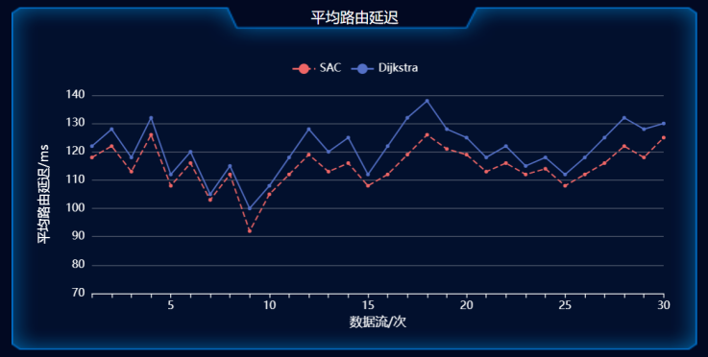
图8 SAC和Dijkstra平均路由延迟
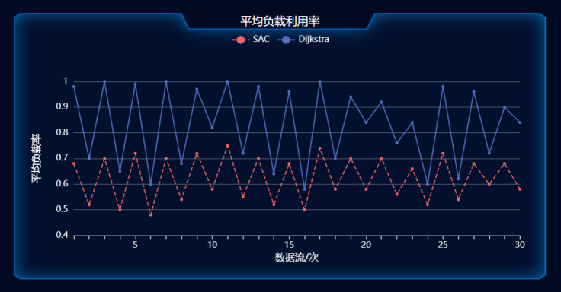
图9 SAC和Dijkstra平均负载率
在30次数据流模拟的仿真实验中，Dijkstra算法的平均延迟为116.97ms，而SAC算法为114.53ms，一定程度上降低了网络延迟。在链路负载率方面，Dijkstra的平均负载率为0.83，SAC的平均负载率仅为0.62。得益于智能依据流量分布选路的优势，SAC在满足业务时延要求的情况下，有效降低了链路的平均负载率。
平台仿真流程：用户通过仿真平台搭建好异构光网络拓扑环境，其次选择SAC算法、光网络性能指标(传输延迟、链路负载)和模型超参数(batch_size、buffer_size)等内容，然后发送请求到Django服务端，服务端收到请求后，调用Pytorch/TensorFlow框架，基于经验回放池中的数据进行SAC模型迭代训练。最后在奖励值收敛时，返回训练成功的信息通知用户，并将模型信息保存进数据库。此后，在前端选择训练好的模型和仿真流量数据方案，等待服务端模型分析完毕并上报最优路径后，通过前端渲染，即可观察到当前流量分布下的最优路径。
图7.异构光网络仿真物理拓扑

总结与展望
本文提出了异构光网络仿真平台的创新性设计方案，实现了异构网络的统一建模、AI模型训练和应用等功能。通过分层架构和模块化设计，仿真平台具有良好的可扩展性和灵活性，可以适应不同体制的光网络设备和AI算法的研究需求。
通过案例验证，仿真平台在智能运维与网络拓扑优化等方面展现出显著的价值，案例表明平台为异构光网络通信与AI技术的融合提供了高效、可靠的实验环境，有望加速相关的技术创新和应用落地，具备重要价值与意义。
在未来，光网络将继续逐步向智能化方向发展，前沿的AI算法也会不断演进。这意味着仿真平台将在智能光网络通信研究领域迎来更多的发展机遇。在这种环境下，平台需要不断融合新兴技术，并迭代自身技术栈，逐步增强对异构光网络系统的仿真能力，为构建未来智能光网络提供坚实支撑。
参考文献
- 王静，陈海红，何婷. 大数据环境下激光通信网络拥塞优化控制方法[J]. 激光杂志，2025，46（6）：152-158.
- 张露. 基于OSI模型的网络服务云平台存储数据安全性研究[J]. 现代电子技术，2020，43（5）：74-77，81.
- 常洁，王艺，李洁，等. 工业通信网络现有架构的梳理总结和未来运营商的发展策略[J]. 电信科学，2017，33（11）：123-133.
- 郭云飞，卜宪德，刘世栋，等. 基于SDH的电力光传输网仿真与应用[J]. 电信科学，2015，31（S1）：254-260.
- 闫震，田毅，段志国，等. PTN网络安全结构的优化与设计[J]. 计算机科学，2020，47（S1）：409-412，419.
- 谭艳霞，郑滟雷，王光全，等. OTN控制器北向统一接口模型研究与实践[J]. 电信科学，2022，38（10）：163-172.
- 杨洋，吕光宏，赵会，等. 深度学习在软件定义网络研究中的应用综述[J]. 软件学报，2020，31（7）：2184-2204.
- Ziazet J M, Jaumard B. Deep reinforcement learning for network provisioning in elastic optical networks[C]// IEEE. Proceedings of 2022 IEEE International Conference on Communications, Seoul: IEEE, 2022.
- Yu J K, Mo W Y, Huang Y K, et al. Model transfer of QoT prediction in optical networks based on artificial neural networks [J]. Journal of Optical Communications and Networking, 2019, 11（10）: C48-C57.
- Chen J, Xiao W, Li X, et al. A routing optimization method for software-defined optical transport networks based on ensembles and reinforcement learning [J]. Sensors, 2022, 22(21): 8139.
- Chen X, Liu C Y, Proietti R, et al. On cooperative fault management in multi-domain optical networks using hybrid learning [J]. IEEE Journal of Selected Topics in Quantum Electronics, 2022, 28（4）: 1-9.
- 梅华威，杨鹏慧，余洋. 计及数据漂移改进PatchTST的超短期光伏功率预测[J/OL]. 系统仿真学报，1-14[2025-08-15]. https://link.cnki.net/urlid/11.3092.v.20250815.1010.005.
- 李含，孙伟哲，陈希源，等. 四种迁移学习架构在跨仪器绝缘纸聚合度评估中的效果对比[J]. 光谱学与光谱分析，2025，45（11）：3145-3152.
- 黄奕鹭，何星星，任芮彬，等. 基于集成学习与权重约束的网络流量对抗训练防御框架[J/OL]. 计算机科学，1-15[2025-10-17]. https://link.cnki.net/urlid/50.1075.TP.20251017.1749.037.
- 鄢然，郑豪，李蔚. 基于机器学习的光链路建立中的传输质量预测技术[J]. 光通信技术，2020，44（6）：15-19.
- 孙晓聪，付玉慧，李程浩. 基于RF-ARIMA-BLSTM的港口船舶交通流量预测[J]. 中国航海，2025，48（S1）：319-326.
- 王庆康，周冉冉，王永. 基于LSTM的逻辑综合阶段延时预测方法[J]. 山东大学学报（工学版），2026，56 (2) : 43-51.
- 陈志刚，陶子纯，王衍学，等. 基于混合注意力的TCN-Transformer行星齿轮箱故障诊断方法[J]. 振动与击，2025，44（20）：348-356.
- 文斌，章学勤，付文龙，等. 基于二次模态分解重构及BiTCN-BiGRU模型的光伏短期发电功率预测[J]. 电力系统保护与控制，2025，53（18）：74-87.
- 妥吉英，徐笑南，李俊，等. 一种基于改进SAC算法的六轴机械臂路径规划[J]. 中国机械工程，2025，36（12）：2986-2992.
- 于恩海，温彦，陈宇翱. 基于大语言模型与图神经网络的会话推荐增强框架[J]. 计算机应用研究，2026 ,43 (1) : 35-42.
基金项目：中国电子科技集团公司第三十四研究所多域异构光网络智能管控技术(K134002024SH01)资助
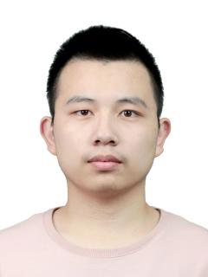
作者简介：崔京(1998-)，男，山西忻州人，硕士，现就职于中国电子科技集团公司第三十四研究所，主要从事于智能运维平台，光通信网络仿真及机器学习等方面的研究工作。

